Herstelbesluit straatnaamgeving in het verkeersbesluit ‘instellen parkeerverbod Nicolaas van der Laanstraat in Haarlem’
Nr. 2025/347446

Burgemeester en wethouders van de gemeente Haarlem,
gelet op de Wegenwet, de Wegenverkeerswet 1994 (hierna: WVW 1994), het Reglement Verkeersregels en Verkeerstekens 1990 (hierna: RVV 1990), het Besluit Administratieve Bepalingen inzake het Wegverkeer (hierna: BABW) en de Uitvoeringsvoorschriften van het Besluit Administratieve Bepalingen inzake het Wegverkeer (hierna: Uitvoeringsvoorschriften BABW).
Overwegende:
dat in voorgaand verkeersbesluit met kenmerknummer 2025/347446, gepubliceerd op 19 maart 2025 een verkeerde straatnaam is vermeldt;
dat in het voorgenomen verkeersbesluit Pijnboomstraat benoemd wordt, welke niet in het gebied ligt waar de Nicolaas van der Laanstraat gelegen is;
dat het voorgenomen verkeersbesluit de Pijntorenstraat te Haarlem moet betreffen;
dat het voorgenomen verkeersbesluit met kenmerknummer 2025/347446 op bovengenoemde straatnaam na in stand kan worden gehouden.

Het besluit:
Het college van burgemeester en wethouders van Haarlem besluit:
- tot het in stand houden van verkeersbesluit met kenmerknummer 2025/347446 gepubliceerd op 19 maart 2025, mits de daarin genoemde straatnaam Pijnboomstraat wijzigt naar de Pijntorenstraat.
- een en ander overeenkomstig uit de situatieschets.

Situatieschets:
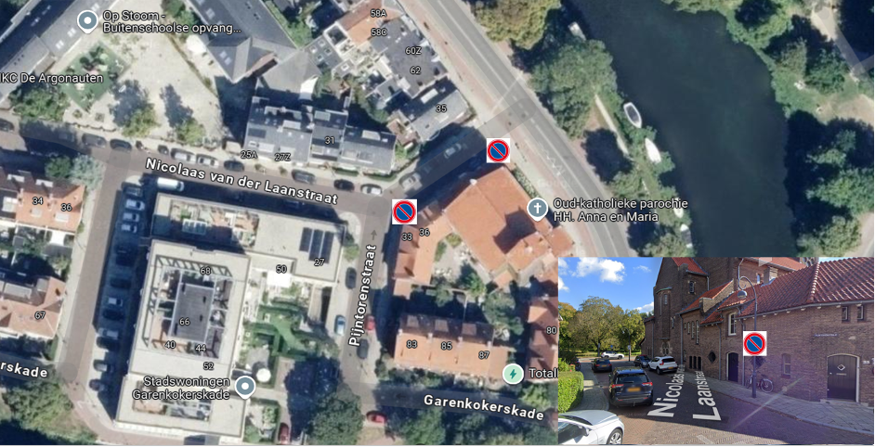

Aldus vastgesteld op 26 maart 2025 te Haarlem
Namens het college van burgemeester en wethouders van Haarlem,
Melvin Werkhoven
Teammanager bereikbaarheid

Dit besluit treedt in werking na bekendmaking in het Gemeenteblad. Belanghebbenden kunnen binnen zes weken na publicatie van dit besluit in het Gemeenteblad bezwaar maken bij burgemeester en wethouders van Haarlem, Postbus 511, 2003 PB te Haarlem. Het bezwaarschrift moet de naam en het adres vermelden van degene die bezwaar maakt, zijn ondertekend en de datum vermelden waarop het is opgesteld. Daarnaast verzoeken wij u om ook uw telefoonnummer en/of e-mailadres te vermelden. Dit maakt het makkelijker om contact met u op te nemen over uw bezwaarschrift. In het bezwaarschrift moet ook worden aangegeven tegen welk besluit bezwaar wordt gemaakt en waarom het bezwaar wordt gemaakt. Door het indienen van het bezwaarschrift wordt dit besluit niet opgeschort. Bij een spoedeisend belang kan degene die een bezwaarschrift heeft ingediend een voorlopige voorziening vragen aan de voorzieningenrechter van de rechtbank, sector bestuursrecht, postbus 1621, 2003 BR te Haarlem. Bij het indienen van een verzoek om voorlopige voorziening moeten griffierechten worden betaald.

